第十五周第三次会议记录

数据库的设计

会前准备资料：

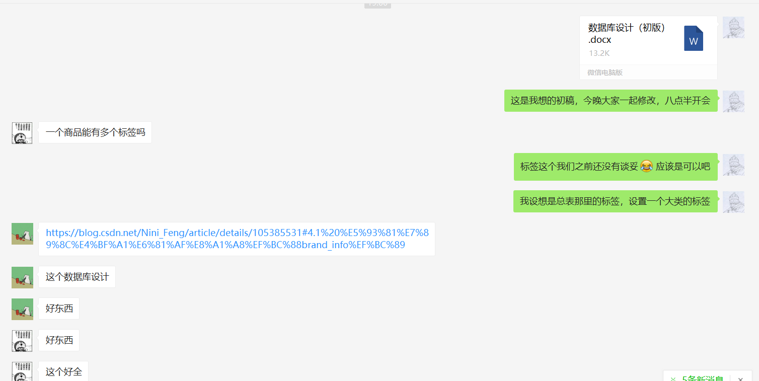

讨论截图：



在商品标签上陷入分歧和疑惑，后来先各自去查阅网上资料，参考网上的设计方法，最终解决了困惑。并得出数据库表格：

